「こころの窓」歴史 No、１０
「こころの窓」を開けてくれてありがとう！
今日の調子はどうですか。では、そろそろ始めましょう。

今日のお題は「天平文化（てんぴょうぶんか）と国風文化（こくふうぶんか）」です。
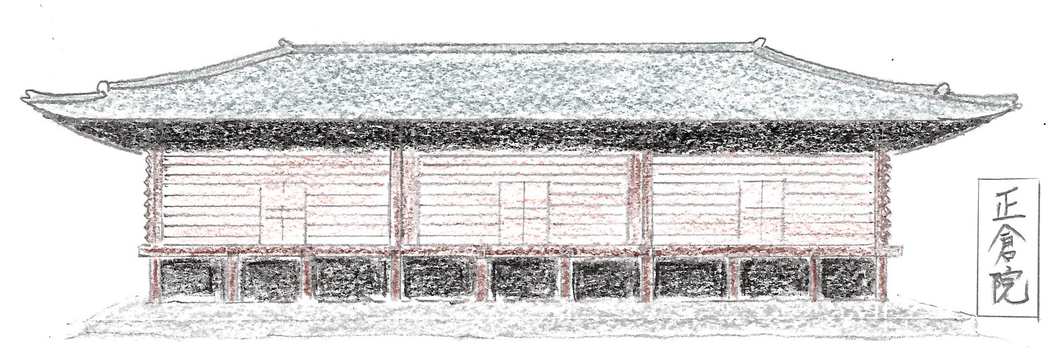 今日は奈良時代と平安時代の文化についての勉強です。文化ってなんやと思うでしょうが、そこにはあんまりこだわらないで、当時どんなものが流行していたのかなどを勉強します。
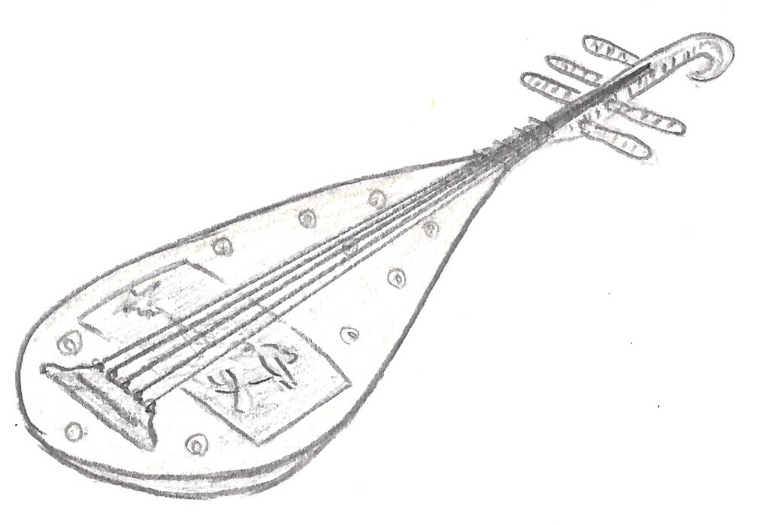 ではまず、奈良時代です。この時代はなんと言っても中国から伝わった仏教が日本中に広まり、これに影響を受けたものが流行します。なかでも、聖武天皇が、奈良の東大寺に正倉院（しょうそういん・・・右上の絵がそうです）を建て、ここに中国やインドやヨーロッパの宝物 がいっぱい集められました。右の絵は、西アジアから中国を経て日本に持ってこられた琵琶（びわ・・・楽器）です。
その他には、「古事記（こじき）」や「日本書紀（にほんしょき）」という歴史の本がまとまられました。日本に残る一番古い本です。また、日本の各地域に伝わる伝説などをまとめた「風土記（ふどき）」もつくられたのですよ。滋賀県の長浜に伝わる「天女の羽衣（てんにょうのはごろも）」も載ってますよ。さらに、天皇や貴族たちが詠んだ歌が「万葉集（まんようしゅう）」としてまとめられました。このような奈良時代の文化を天平文化（てんぴょうぶんか）と言います。
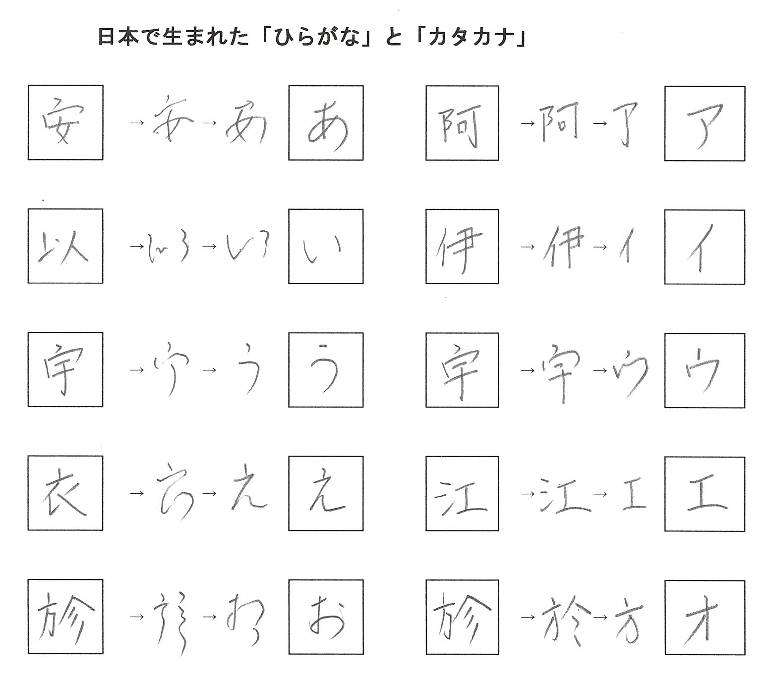次は平安時代です。平安時代も仏教の影響が大きく、日本人の最澄（さいちょう）というお坊さんは、天台宗（てんだいしゅう）を、空海（くうかい）というお坊さんは、真言宗（しんごんしゅう）を開きました。いずれも中国の仏教から枝分かれした仏教の一つの宗派（しゅうは）です。さらに、死んだら誰でも極楽浄土（ごくらくじょうど・・・天国のようなものかな）へ生まれ変われると言われた浄土信仰（じょうどしんこう）も流行しました。
また、右の図のように、漢字から変化させた、ひらかなやカタカナが日本で生まれました。そのため、女性の小説家が登場します。一番有名なのが、「源氏物語」を書いた紫式部（むらさきしきぶ）です。これは、今でいう恋愛小説です。このほか、紀貫之（きのつらゆき）がまとめた「古今和歌集（こきんわかしゅう）」も有名です。この平安時代の文化は、遣唐使がなくなり、日本独自の文化が生まれたので、これを国風文化（こくふうぶんか）と言います。
お疲れ様でした。では今日も復習問題にチャレンジしてね！
復習問題
１．天平文化の特長をまとめてください。

２．国風文化の特長をまとめてください。

３．それまでは中国から伝わった漢字だけで書物が書かれていましたが、平安時代になって、なぜ、ひらかなやカタカナが生まれたと思いますか。自分の考えで書いてみてください。

解 答（必ず見直してくださいネ！）
１．中国から伝わった仏教などの影響が強い。中でも、聖武天皇は、中国などから伝わった宝物を、東大寺に正倉院を建ててここに保存しました。その他、古事記や日本書紀という歴史の本や、地方の伝説をまとめた風土記、さらに、天皇や貴族が詠んだ和歌をまとめた万葉集が有名です。
２．仏教の影響が強く、中国で勉強した最澄が仏教の中の一つの宗派である天台宗を、空海が真言宗を日本に伝え広めました。さらに、遣唐使が廃止されたので、中国の文化が日本に入らなくなり、そのために、日本独自の文化が生まれ、ひらがなやカタカナが生まれました。そして、紫式部が源氏物語を著し、紀貫之は、古今和歌集をまとめました。
３．漢字で文章を書くことはたいへん難しく、そうとう勉強をさせられた男子のみが使えたのです。しかし、女子もラブレターや日記などの文章を書きたいと考えました。そこで、もう少し簡単に文章が書けないかと考え工夫されて、ひらがなやカタカナが生まれたのです。

今日の勉強はどうでしたか。源氏物語は１０００年以上も前に書かれた小説ですが、いまだに読み続けられています。すごいですね。主人公は光源氏です。一度読んでみてください！
それではまた、「こころの窓」で待っていま～す。

